时间、空间复杂度
某算法的时间复杂度表达式为$T(n)=an^{2}+bnlgn+cn+d$，其中，$n$为问题的规模，a、b、c和d为常数，用$\text{O}$表示其渐近时间复杂度为 （63） 。（2009年下半年）
（63） A. $\text{O}(n^{2})$ B. $\text{O}(n)$ C. $\text{O}(nlgn)$ D. $\text{O}(1)$

对n个元素值分别为-1、0或1的整型数组A进行升序排序的算法描述如下：统计A中-1、0或1的个数，设分别为${\text{n}}_{\text{1}}\text{、}{\text{n}}_{\text{2}}\text{和}{\text{n}}_{\text{3}}$，然后将A中的前${\text{n}}_{\text{1}}$个元素赋值为$\text{-}\text{1}$，第${\text{n}}_{\text{1}}+\text{1}\text{到}{\text{n}}_{\text{1}}+{\text{n}}_{\text{2}}$个元素赋值为0，最后${\text{n}}_{\text{3}}$个元素赋值为1。该算法的时间复杂度和空间复杂度分别为 （64） 。（2011年下半年）
（64） A. $\text{O}\left(n\right)\text{和}\text{O}(1)$ B. $\text{O}\left(n\right)\text{和}\text{O}(n)$
C. $\text{O}(n^{2})\text{和}\text{O}(1)$ D. $\text{O}\left(n^{2}\right)\text{和}\text{O}(n)$

现要对n个实数（仅包含正实数和负实数） 组成的数组A进行重新排列，使得其中所有的负实数都位于正实数之前。求解该问题的算法的伪代码如下所示，则该算法的时间和空间复杂度分别为 （65） 。（2012年上半年）
i = 0; j = n – 1;
while i < j do
while A[i] < 0 do
i = i + 1;
while A[j] > 0 do
j = j – 1;
if i < j do
交换A[i]和A[j];
（65） A. $\text{O}\left(\text{n}\right)$和$\text{O}\left(\text{n}\right)$ B. $\text{O}\left(\text{1}\right)$和$\text{O}\left(\text{n}\right)$
C. $\text{O}\left(\text{n}\right)$和$\text{O}\left(\text{1}\right)$ D. $\text{O}\left(\text{1}\right)$和$\text{O}\left(\text{1}\right)$

根据渐进分析，表达式序列：${\text{n}}^{\text{4}}\text{, }\text{lgn}\text{, }{\text{2}}^{\text{n}}\text{, }\text{1000n}\text{, }{\text{n}}^{\text{2/3}}\text{, }\text{n!}$从低到高排序为 （65） 。（2020年下半年）
（65） A. $\text{lgn}\text{, }{\text{1000n}\text{, }{\text{n}}^{\text{2/3}}\text{, }\text{n}}^{\text{4}}\text{, }\text{n!}\text{, }{\text{2}}^{\text{n}}$
B. ${{\text{n}}^{\text{2/3}}\text{, }\text{1000n}\text{, }\text{lgn}\text{, }\text{n}}^{\text{4}}\text{, }\text{n!}\text{, }{\text{2}}^{\text{n}}$
C. $\text{lgn}\text{, }{\text{1000n}\text{, }{\text{n}}^{\text{2/3}}\text{, }{\text{2}}^{\text{n}}\text{, }\text{n}}^{\text{4}}\text{, }\text{n!}$
D. $\text{lgn}\text{, }{{\text{n}}^{\text{2/3}}\text{, }\text{1000n}\text{, }\text{n}}^{\text{4}}\text{, }{\text{2}}^{\text{n}}\text{, }\text{n!}$

渐进符号
以下关于渐进符号的表示中，不正确的是 （62） 。（2012年上半年）
（62） A. ${\text{n}}^{\text{2}}\text{=Θ}\left({\text{n}}^{\text{2}}\right)$ B. ${\text{n}}^{\text{2}}\text{=O}\left({\text{n}}^{\text{2}}\right)$
C. ${\text{n}}^{\text{2}}\text{=O}\left(\text{n}\right)$ D. ${\text{n}}^{\text{2}}\text{=O}\left({\text{n}}^{\text{3}}\right)$

递归式时间复杂度
若某算法在问题规模为$n$时，其基本操作的重复次数可由下式表示，则该算法的时间复杂度为 （64） 。（2010年上半年）
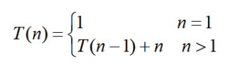
（64） A. $\text{O}(n)$ B. $\text{O}(n^{2})$
C. $\text{O}(logn)$ D. $\text{O}(nlogn)$

某算法的时间复杂度可用递归式
$$T(n)\left\{\begin{aligned}\text{O}(1) \\ 2T\left(n/2\right)+nlgn\end{aligned} {n=1 \atop n>1}\right.$$
表示，若用$O$表示该算法的渐进时间复杂度的紧致界，则正确的是 （62） 。（2010年下半年）
（62） A. $\text{O}\left(n\lg^{2}n\right)$ B. $\text{O}(nlgn)$ C. $\text{O}(n^{2})$ D. $\text{O}(n^{3}\text{)}$

某算法的时间复杂度可用递归式
$$\text{T}\text{(}\text{n}\text{)}\text{=}\left\{\begin{aligned}\text{O}\text{(}\text{1}\text{)} \\ \text{6}T\left(n\text{/5}\right)+n\end{aligned} {n=\text{1} \atop n>\text{1}}\right.$$
表示，若用$O$表示，则正确的是 （64） 。（2011年上半年）
（64） A. $\text{O}(n^{\log_{5}{6}})$ B. $\text{O}(n^{2})$ C. $\text{O}(n)$ D. $\text{O}(n^{\log_{6}{5}})$

设算法A的时间复杂度可用递归式
$$T(n) \left\{\begin{aligned}\text{O}(1) \\ 7T\left(n/2\right)+n^{2}\end{aligned} {n=1 \atop n>1}\right.$$
表示，算法B的时间复杂度可用递归式
$$T(n) \left\{\begin{aligned}\text{O}(1) \\ aT\left(n/4\right)+n^{2}\end{aligned} {n=1 \atop n>1}\right.$$
表示，若要使得算法B渐进地快于算法A，则a的最大整数为 （65） 。（2011年下半年）
（65） A. 48 B. 49 C. 13 D. 14

某个算法的时间复杂度递归式$\text{T}\left(\text{n}\right)\text{=T}\left(\text{n-1}\right)\text{+n}$，其中n为问题的规模，则该算法的渐进时间复杂度为 （62） ，若问题的规模增加了16倍，则运行时间增加 （63） 倍。（2014年上半年）
（62） A. $\text{O(n)}$ B. $\text{O(nlgn)}$ C. $\text{O(}{\text{n}}^{\text{2}})$ D. $\text{O(}{\text{n}}^{\text{2}}\text{lgn)}$
（63） A. 16 B. 64 C. 256 D. 1024

已知算法A的运行时间函数为$\text{T(n)}=\text{8T(n/2)}+{\text{n}}^{\text{2}}$，其中$\text{n}$表示问题的规模，则该算法的时间复杂度为 （62） 。另已知算法B的运行时间函数为$\text{T(n)}=\text{XT(n/4)}+{\text{n}}^{\text{2}}$，其中n表示问题的规模。对充分大的n，若要算法B比算法A快，则X的最大值为 （63） 。（2015年下半年）
（62） A. $\text{O(n)}$ B. $\text{O(nlgn)}$ C. $\text{O(}{\text{n}}^{\text{2}})$ D. $\text{O(}{\text{n}}^{\text{3}})$
（63） A. 15 B. 17 C. 63 D. 65

线性表
单向链表中往往含有一个头结点，该结点不存储数据元素，一般令链表的头指针指向该结点，而该结点指针域的值为第一个元素结点的指针。以下关于单链表头结点的叙述中，错误的是 （60） 。（2009年下半年）
（60） A. 若在头结点中存入链表长度值，则求链表长度运算的时间复杂度为$\text{O}(1)$
B. 在链表的任何一个元素前后进行插入和删除操作可用一致的方式进行处理
C. 加入头结点后，代表链表的头指针不因为链表为空而改变
D. 加入头结点后，在链表中进行查找运算的时间复杂度为$\text{O}(1)$

若对一个链表最常用的操作是在末尾插入结点和删除尾结点，则采用仅设尾指针的单向循环链表（不含头结点）时， （65） 。（2010年上半年）
（65） A. 插入和删除操作的时间复杂度都为$\text{O}(1)$
B. 插入和删除操作的时间复杂度都为$\text{O}(n)$
C. 插入操作的时间复杂度为$\text{O}(1)$，删除操作的时间复杂度为$\text{O}(n)$
D. 插入操作的时间复杂度为$\text{O}(n)$，删除操作的时间复杂度为$\text{O}(1)$

对于线性表（由n个同类元素构成的线性序列），采用单向循环链表存储的特点之一是（58） 。（2011年下半年）
（58） A. 从表中任意结点出发都能遍历整个链表
B. 对表中的任意结点可以进行随机访问
C. 对于表中的任意一个结点，访问其直接前驱和直接后继结点所用时间相同
D. 第一个结点必须是头结点

以下关于线性表存储结构的叙述，正确的是 （57） 。（2013年下半年）
（57） A. 线性表采用顺序存储结构时，访问表中任意一个指定序号元素的时间复杂
度为常量级
B. 线性表采用顺序存储结构时，在表中任意位置插入新元素的运算时间复杂
度为常量级
C. 线性表采用链式存储结构时，访问表中任意一个指定序号元素的时间复杂
度为常量级
D. 线性表采用链式存储结构时，在表中任意位置插入新元素的运算时间复杂
度为常量级

若对线性表的最常用操作是访问任意指定序号的元素，并在表尾加入和删除元素，则适宜采用 （57） 存储。（2014年上半年）
（57） A. 顺序表 B. 单链表 C. 双向链表 D. 哈希表

对于线性表，相对于顺序存储，采用链表存储的缺点是 （57） 。（2014年下半年）
（57） A. 数据元素之间的关系需要占用存储空间，导致存储密度不高
B. 表中结点必须占用地址连续的存储单元，存储密度不高
C. 插入新元素时需要遍历整个链表，运算的时间效率不高
D. 删除元素时需要遍历整个链表，运算的时间效率不高

设有一个包含n个元素的有序线性表。在等概率情况下删除其中的一个元素，若采用顺序存储结构，则平均需要移动 （58） 个元素；若采用单链表存储，则平均需要移动 （59） 个元素。（2016年下半年）
（58） A. $1$ B. $\text{(}\text{n}-\text{1}\text{)}\text{/2}$ C. $\text{logn}$ D. $\text{n}$
（59） A. $0$ B. $1$ C. $\text{(}\text{n}-\text{1}\text{)}\text{/2}$ D. $\text{n/2}$

通过元素在存储空间中的相对位置来表示数据元素之间的逻辑关系，是 （58） 的特点。（2020年下半年）
（58） A. 顺序存储 B. 链表存储 C. 索引存储 D. 哈希存储

栈
栈是一种按“后进先出”原则进行插入和删除操作的数据结构，因此， （60） 必须用栈。（2010年上半年）
（60） A. 实现函数或过程的递归调用及返回处理时
B. 将一个元素序列进行逆置
C. 链表结点的申请和释放
D. 可执行程序的装入和卸载

设元素序列 a, b, c, d, e, f经过初始为空的栈S后，得到出栈序列cedfba，则栈S的最小容量为 （52） 。（2013年上半年）
（52） A. 3 B. 4 C. 5 D. 6

若一个栈初始为空，其输入序列是1, 2, 3, ... , n-1, n，其输出序列的第一个元素为$\text{k}\text{（}\text{1}≤\text{k}≤\left\lceil \text{n/}\right.\left.\text{2}\right\rfloor \text{）}$，则输出序列的最后一个元素是 （58） 。（2014年下半年）
（58） A. 值为n的元素 B. 值为1的元素
C. 值为n-k的元素 D. 不确定的

若元素以a, b, c, d, e的顺序进入一个初始为空的栈中，每个元素进栈、出栈各1次，要求出栈的第一个元素为d，则合法的出栈序列共有 （57） 种。（2016年上半年）
（57） A. 4 B. 5 C. 6 D. 24

已知栈S初始为空，用I表示入栈、O表示出栈，若入栈序列为${\text{a}}_{\text{1}}{\text{a}}_{\text{2}}{\text{a}}_{\text{3}}{\text{a}}_{\text{4}}{\text{a}}_{\text{5}}$，则通过栈S得到出栈序列${\text{a}}_{\text{2}}{\text{a}}_{\text{4}}{\text{a}}_{\text{5}}{\text{a}}_{\text{3}}{\text{a}}_{\text{1}}$的合法操作序列 （58） 。（2017年上半年）
（58） A. IIOIIOIOOO B. IOIOIOIOIO
C. IOOIIOIOIO D. IIOOIOIOOO

栈的特点是后进先出，若用单链表作为栈的存储结构，并用头指针作为栈顶指针，则 （57） 。（2018年下半年）
（57） A. 入栈和出栈操作都不需要遍历链表
B. 入栈和出栈操作都需要遍历链表
C. 入栈操作需要遍历链表而出栈操作不需要
D. 入栈操作不需要遍历链表而出栈操作需要

在程序的执行过程中，系统用 （22） 实现嵌套调用（递归调用）函数的正确返回。（2020年下半年）
（22） A. 队列 B. 优先队列 C. 栈 D. 散列表

若栈采用顺序存储方式，现有两个栈共享空间V[1..n]，top[i]代表i（i=1，2）个栈的栈顶（两个栈都空时top[1]=1、top[2]=n），栈1的底在V[1]，栈2的底在V[n]，则栈满（即n个元素暂存在这两个栈）的条件是 （57） 。（2021年下半年）
（57） A. top[1]$=$top[2] B. top[1]$+$top[2]$==$1
C. top[1]$+$top[2]$==$n D. top[1]$-$top[2]$==$1

队列
设循环队列Q的定义中有rear和len两个域变量，其中rear表示队尾元素的指针，len表示队列的长度，如下图所示（队列长度为3，队头元素为e）。设队列的存储空间容量为M，则队头元素的指针为 （57） 。（2010年下半年）
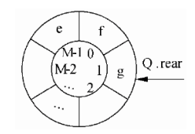
（57） A. $\text{(Q}\text{.}\text{rear}+\text{Q}\text{.}\text{len}-\text{1)}$ B. $\text{(Q}\text{.}\text{rear}+\text{Q}\text{.}\text{len}-\text{1}+\text{M)}\%\text{M}$
C. ($\text{Q}\text{.}\text{rear}-\text{Q}\text{.}\text{len}+\text{1)}$ D. $\text{(Q}\text{.}\text{rear}-\text{Q}\text{.}\text{len}+\text{1}+\text{M)\%M}$

输出受限的双端队列是指元素可以从队列的两端输入，但只能从队列的一端输出，如下图所示，若有e1, e2, e3, e4依次进入输出受限的双端队列，则得不到输出序列 （53） 。（2013年上半年）
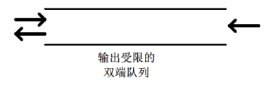
（53） A. e4, e3, e2, e1 B. e4, e2, e1, e3
C. e4, e3, e1, e2 D. e4, e2, e3, e1

设循环队列Q的定义中有front和size两个域变量，其中front表示队头元素的指针，size表示队列的长度，如下图所示（队列长度为3，队头元素为x、队尾元素为z）。设队列的存储空间容量为M，则队尾元素的指针为 （58） 。（2013年下半年）
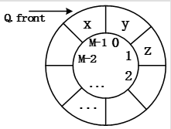
（58） A. $\text{(}\text{Q}\text{.}\text{front}+\text{Q}\text{.}\text{size}-\text{1}\text{)}$ B. $\text{(}\text{Q}\text{.}\text{front}+\text{Q}\text{.}\text{size}-\text{1}+\text{M}\text{)}\text{\%M}$
C. $\text{(}\text{Q}\text{.}\text{front}-\text{Q}\text{.}\text{size)}$ D. $\text{(}\text{Q}\text{.}\text{front}-\text{Q}\text{.}\text{size}+\text{M}\text{)}\%\text{M}$

某双端队列如下图所示，要求元素进出队列必须在同一端口，即从A端进入的元素必须从A端出、从B端进入的元素必须从B端出，则对于4个元素的序列e1、e2、e3、e4，若要求前2个元素（e1、e2）从A端口按次序全部进入队列，后两个元素（e3、e4）从B端口按次序全部进入队列，则可能得到的出队序列是 （60） 。（2014年上半年）
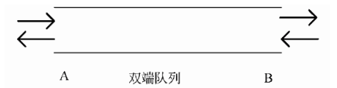
（60） A. e1、e2、e3、e4 B. e2、e3、e4、e1
C. e3、e4、e1、e2 D. e4、e3、e2、e1

设某循环队列Q的定义中有front和rear两个域变量，其中，front指示队头元素的位置，rear指示队尾元素之后的位置，如下图所示。若该队列的容量为M，则其长度为 （57） 。（2015年上半年）
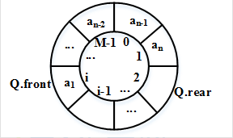
（57） A. $\text{(}\text{Q}\text{.}\text{rear}-\text{Q}\text{.}\text{front}+\text{1}\text{)}$
B. $\text{(}\text{Q}\text{.}\text{rear}-\text{Q}\text{.}\text{front}+\text{M}\text{)}$
C. $\text{(}\text{Q}\text{.}\text{rear}-\text{Q}\text{.}\text{front}+\text{1}\text{)}\text{\%M}$
D. $\text{(}\text{Q}\text{.}\text{rear}-\text{Q}\text{.}\text{front}+\text{M}\text{)}\text{\%M}$

队列的特点是先进先出，若用循环单链表表示队列，则 （57） 。（2018年上半年）
（57） A. 入队列和出队列操作都不需要遍历链表
B. 入队列和出队列操作都需要遍历链表
C. 入队列操作需要遍历链表而出队列操作不需要
D. 入队列操作不需要遍历链表而出队列操作需要

双端队列是指在队列的两个端口都可以加入和删除元素，如下图所示。现在要求元素进队列和出队列必须在同一端口，即从A端进队的元素必须从A端出、从B端进队的元素必须从B端出，则对于4个元素的序列a、b、c、d，若要求前2个元素（a、b）从A端口按次序全部进入队列，后两个元素（c、d）从B端口按次序全部进入队列，则不可能得到的出队序列是 （59） 。（2019年上半年）
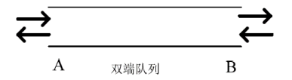
（59） A. d、a、b、c B. d、c、b、a
C. b、a、d、c D. b、d、c、a

采用循环队列的优点是 （58） 。（2021年下半年）
（58） A. 入队和出队可以在队列的同端点进行操作
B. 入队和出队操作都不需要移动队列中的其他元素
C. 避免出现队列满的情况
D. 避免出现队列空的情况

栈与队列
下面关于栈和队列的叙述，错误的是 （60） 。（2009年上半年）
（60） A. 栈和队列都是操作受限的线性表
B. 队列采用单循环链表存储时，只需设置队尾指针就可使入队和出队操作的
时间复杂度都为$\text{O(1}\text{)}$
C. 若队列的数据规模n可以确定，则采用顺序存储结构比链式存储结构效率
更高
D. 利用两个栈可以模拟一个队列的操作，反之亦可

对于长度为$\text{m}\text{（}\text{m>1}\text{）}$的指定序列，通过初始为空的一个栈、一个队列后，错误的叙述是 （61） 。（2009年下半年）
（61） A. 若入栈和入队的序列相同，则出栈序列和出队序列可能相同
B. 若入桟和入队的序列相同，则出栈序列和出队序列可以互为逆序
C. 入队序列与出队序列关系为$\text{1:1}$，而入栈序列与出栈序列关系是$\text{1:n}\text{（}\text{n}\text{≥}\text{1}\text{）}$
D. 入栈序列与出栈序列关系为$\text{1:1}$，而入队序列与出队序列关系是$\text{1:n}\text{（}\text{n}\text{≥}\text{1}\text{）}$

对于一个长度大于1且不存在重复元素的序列，令其所有元素依次通过一个初始为空的队列后，再通过一个初始为空的找。设队列和栈的容量都足够大，一个序列通过队列（栈）的含义是序列的每个元素都入队列（栈）且出队列（桟）一次且仅一次。对于该序列在上述队列和栈上的操作，正确的叙述是 （57） 。（2012年上半年）
（57） A. 出队序列和出栈序列一定相同
B. 出队序列和出栈序列一定互为逆序
C. 入队序列与出队序列一定相同，入栈序列与出栈序列不一定相同
D. 入栈序列与出栈序列一定互为逆序，入队序列与出队序列不一定互为逆序
设栈S和队列Q的初始状态为空，元素a b c d e f g依次进入栈S。要求每个元素出栈后立即进入队列Q，若7个元素出队列的顺序为b d f e c a g，则栈S的容量最小应该是 （58） 。（2015年上半年）
（58） A. 5 B. 4 C. 3 D. 2

对于一个长度为$\text{n}\text{（}\text{n}>\text{1}\text{）}$且元素互异的序列，每其所有元素依次通过一个初始为空的栈后，再通过一个初始为空的队列。假设队列和栈的容量都足够大，且只要栈非空就可以进行出栈操作，只要队列非空就可以进行出队操作，那么以下叙述中，正确的是 （57） 。（2015年下半年）
（57） A. 出队序列和出栈序列一定互为逆序
B. 出队序列和出栈序列一定相同
C. 入栈序列与入队序列一定相同
D. 入栈序列与入队序列一定互为逆序

设有栈S和队列Q初始状态为空，数据元素序列a, b, c, d, e, f依次通过栈S，且多个元素从S出栈后立即进入队列Q，若出队的序列是b, d, f, e, c, a, 则S中的元素最多时，栈底到栈顶的元素依次为 （57） 。（2021年上半年）
（57） A. a, b, c B. a, c, d
C. a, c, e, f D. a, d, f, e

串
以下关于字符串的叙述中，正确的是 （57） 。（2017年上半年）
（57） A. 包含任意个空格字符的字符串称为空串
B. 字符串不是线性数据结构
C. 字符串的长度是指串中所含字符的个数
D. 字符串的长度是指串中所含非空格字符的个数

设S是一个长度为n的非空字符串，其中的字符各不相同，则其互异的非平凡子串（非空且不同于S本身）个数为 （57） 。（2017年下半年）
（57） A. $\text{2n}-\text{1}$ B. ${\text{n}}^{\text{2}}$
C. $\text{n}\text{(}\text{n}+\text{1}\text{)}\text{/2}$ D. $\text{(}\text{n}+\text{2}\text{)(}\text{n}-\text{1}\text{)}\text{/2}$

朴素模式匹配
在字符串的模式匹配过程中，如果模式串的每个字符依次和主串中一个连续的字符序列相等，则称为匹配成功。如果不能在主串中找到与模式串相同的子串，则称为匹配失败。在布鲁特—福斯模式匹配算法（朴素的或基本的模式匹配）中，若主串和模式串的长度分别为n和m（且n远大于m），且恰好在主串末尾的m个字符处匹配成功，则在上述的模式匹配过程中，字符的比较次数最多为 （57） 。（2012年下半年）
（57） A. $\text{n}*\text{m}$ B. $\left(\text{n}-\text{m}+\text{1}\right)*\text{m}$
C. $\left(\text{n}-\text{m}-\text{1}\right)*\text{m}$ D. $\left(\text{n}-\text{m}\right)*\text{n}$

KMP模式匹配
在KMP模式匹配算法中，需要求解模式串p的next函数值，其定义如下（其中，j是字符在模式串中的序号） 。对于模式串“abaabaca”，其next函数值序列为 （57） 。（2011年下半年）
$$next\left[j\right]=\left\{\begin{aligned}0 \\ max\left\{k|1<k<j\right\} \\ 1\end{aligned}\right.\begin{matrix}j=1 \\ \text{'}p_{1}p_{2}⋯p_{k-1}\text{'}=\text{'}p_{j-k+1}p_{j-k+2}⋯p_{j-1}\text{'} \\ \text{其他情况}\end{matrix}$$
（57） A. 01111111 B. 01122341
C. 01234567 D. 01122334

在字符串的KMP模式匹配算法中，需要求解模式串p的next函数值，其定义如下所示。若模式串p为“aaabaaa”，则其next函数值为 （58） 。（2012年上半年）
$$next\left[j\right]=\left\{\begin{aligned}0 \\ max\left\{k|1<k<j\right\} \\ 1\end{aligned}\right.\begin{matrix}j=1 \\ \text{'}p_{1}p_{2}⋯p_{k-1}\text{'}=\text{'}p_{j-k+1}p_{j-k+2}⋯p_{j-1}\text{'} \\ \text{其他情况}\end{matrix}$$
（58） A. 0123123 B. 0123210
C. 0123432 D. 0123456

在字符串的KMP模式匹配算法中，需先求解模式串的next函数值，其定义如下式所示，j表示模式串中字符的序号（从1开始）。若模式串p为“abaac”，则其next函数值为 （60） 。（2014年下半年）
$$next\left[j\right]=\left\{\begin{aligned}0 \\ max\left\{k|1<k<j\right\} \\ 1\end{aligned}\right.\begin{matrix}j=1 \\ \text{'}p_{1}p_{2}⋯p_{k-1}\text{'}=\text{'}p_{j-k+1}p_{j-k+2}⋯p_{j-1}\text{'} \\ \text{其他情况}\end{matrix}$$
（60） A. 01234 B. 01122 C. 01211 D. 01111

数组
若二维数组arr[1..M, 1..N]的首地址为base，数组元素按列存储且每个元素占用K个存储单元，则元素arr[i, j]在该数组空间的地址为 （21） 。（2011年下半年）
（21） A. $\text{base}+\text{(}\text{(i}-\text{1}\text{)} *\text{M}+\text{j}-1\text{)} *\text{K}$
B. $\text{base}+\text{(}\text{(i}-\text{1}\text{)} *\text{N}+\text{j}-\text{1}\text{)} *\text{K}$
C. $\text{base}+\text{(}\text{(j}-\text{1}\text{)} *\text{M}+\text{i}-\text{1}\text{)} *\text{K}$
D. $\text{base}+\text{(}\text{(j}-\text{1}\text{)} *\text{N}+\text{i}-\text{1}\text{)} *\text{K}$

对于二维数组a[1..N, 1..N]中的一个元素a[i, j]$\text{（}\text{1}\text{≤}\text{i}\text{, }\text{j}\text{≤}\text{N}\text{）}$，存储在a[i, j]之前的元素个数 （21） 。（2012年上半年）
（21） A. 与按行存储或按列存储方式无关
B. 在$\text{i}=\text{j}$时与按行存储或按列存储方式无关
C. 在按行存储方式下比按列存储方式下要多
D. 在按行存储方式下比按列存储方式下要少

二维数组a[1..N, 1..N]可以按行存储或按列存储。对于数组元素
a[i,j]$\text{（}\text{1<=i}\text{,} \text{j<=N}\text{）}$，当 （22） 时，在按行和按列两种存储方式下，其偏移量相同。（2016年下半年）
（22） A. $\text{i}≠\text{j}$ B. $\text{i}=\text{j}$ C. $\text{i}>\text{j}$ D. $\text{i}<\text{j}$

矩阵
设有如下所示的下三角矩阵A[0..8, 0..8]，将该三角矩阵的非零元素（即行下标不小于列下标的所有元素）按行优先压缩存储在数组M$[1\text{..}m]$中，则元素（2010年上半年）
A$[i, j]$（$\text{0}≤\text{i}≤\text{8}\text{,} \text{j}≤\text{i}$）存储在数组M的 （58） 中。
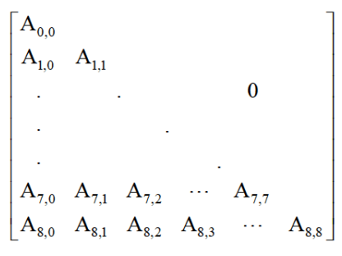
（58） A. $\text{M}[\frac{i\left(i+1\right)}{\text{2}}+j+1]$ B. $\text{M}[\frac{i（i+1）}{\text{2}}+j]$
C. $\text{M}[\frac{i\left(i-1\right)}{\text{2}}+j]$ D. $\text{M}[\frac{i\left(i-1\right)}{\text{2}}+j+1]$

设下三角矩阵（上三角部分的元素值都为0）$A[0\text{..}n, 0\text{..}n]$如下所示，将该三角矩阵的所有非零元素（即行下标不小于列下标的元素）按行优先压缩存储在容量足够大的数组$M[]$中（下标从1开始），则元素$A[i, j]\text{（}\text{0}≤\text{i}≤\text{n}\text{, }\text{j}≤\text{i}\text{）}$存储在数组M的 （57） 中。（2011年上半年）
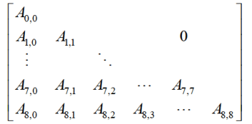
（57） A. $M\left[\frac{i(i+1)}{2}+j+1\right]$ B. $M\left[\frac{i(i+1)}{2}+j\right]$
C. $M\left[\frac{i(i-1)}{2}+j\right]$ D. $M\left[\frac{i(i-1)}{2}+j+1\right]$

设某n阶三对角矩阵${\text{A}}_{\text{n×n}}$的示意图如下图所示。若将该三对角矩阵的非零元素按行存储在一维数组B[k]$\text{（}\text{1}≤\text{k}≤\text{3}×\text{n}-\text{2}\text{）}$中，则k与i、j的对应关系是 （58） 。（2015年下半年）
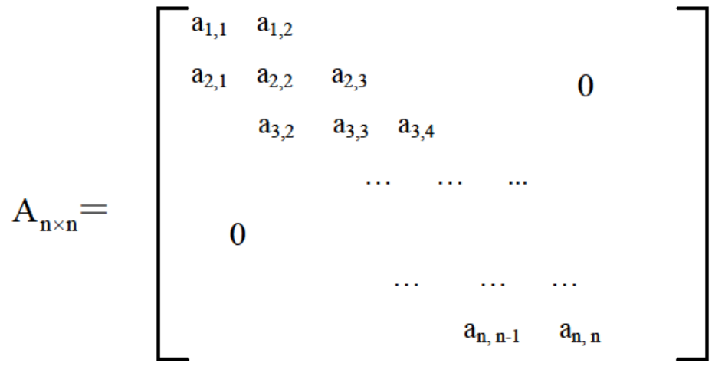
（58） A. $\text{k}=\text{2i}+\text{j}-\text{2}$ B. $\text{k}=\text{2i}-\text{j}+\text{2}$
C. $\text{k}=\text{3i}+\text{j}-\text{1}$ D. $\text{k}=\text{3i}-\text{j}+\text{2}$

设有n阶三对角矩阵A，即非零元素都位于主对角线以及与主对角线平行且紧邻的两条对角线上，现对该矩阵进行按行压缩存储，若其压缩空间用数组$\text{B}$表示，$\text{A}$的元素下标从0开始，B的元素下标从1开始。已知A[0,0]存储在B[1],A[n$-$1,n$-$1]存储在B[3n$-$2]，那么非零元素A[i,j]$\text{（}\text{0}≤\text{i}<\text{n}\text{, }\text{0}≤\text{j}<\text{n}\text{, }|\text{i}\text{-}\text{j|}≤\text{1}\text{）}$存储在B[ （58） ]。（2018年上半年）
（58） A. $\text{2i}+\text{j}-\text{1}$ B. $\text{2i}+\text{j}$ C. $\text{2i}+\text{j}+\text{1}$ D. $\text{3i}-\text{j}+\text{1}$

某$n$阶的三对角矩阵$A$如下图所示，按行将元素存储在一维数组$M$中，设$a_{1,1}$存储在$M[1]$，那么$a_{i,j}\text{（}1≤i, j≤n\text{且}a_{i,j}位于三条对角线中）$存储在$M$ （57） 。（2019年上半年）
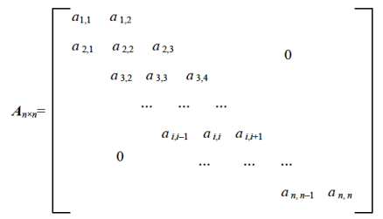
（57） A. $i+2j$ B. $2i+j$ C. $i+2j-2$ D. $2i+j-2$

对于一个$n$阶的对称矩阵$A$，将其下三角区域（含主对角线）的元素按行存储在一维数组$S$中，设元素A$[i][j]$存放在S$[k]$中，且S[1]=A[0][0]，则$k$与$i,j(i≤j)$的对应关系是 （57） 。（2019年下半年）
（57） A. $k=\frac{i(i+1)}{2}+j-1$ B. $k=\frac{j(j+1)}{2}+i+1$
C. $k=\frac{i(i+1)}{2}+j+1$ D. $k=\frac{j(j+1)}{2}+i-1$

（59） 是对稀疏矩阵进行压缩存储的方式。（2021年上半年）
（59） A. 二维数组和双向链表 B. 三元组顺序表和十字链表
C. 邻接矩阵和十字链表 D. 索引顺序表和双向链表

树
已知一棵度为3的树（一个结点的度是指其子树的数目，树的度是指该树中所有结点的度的最大值）中有5个度为1的结点，4个度为2的结点，2个度为3的结点，那么，该树中的叶子结点数目为 （61） 。（2010年下半年）
（61） A. 10 B. 9 C. 8 D. 7

某树共有$n$个结点，其中所有分支结点的度为$k$（即每个非叶子结点的子树数目），则该树中叶子结点的个数为 （59） 。（2019年下半年）
（59） A. $\frac{n(k+1)-1}{k}$ B. $\frac{n(k+1)+1}{k}$
C. $\frac{n(k-1)+1}{k}$ D. $\frac{n(k-1)-1}{k}$

二叉树概念
一棵满二叉树，其每一层结点个数都达到最大值，对其中的结点从1开始顺序编号，即根结点编号为1，其左、右孩子结点编号分别为2和3，再下一层从左到右的编号为4、5、6、7，依此类推，每一层都从左到右依次编号，直到最后的叶子结点层为止，则用 （60）可判定编号为m和n的两个结点是否在同一层。（2011年下半年）
（60） A. ${\text{log}}_{\text{2}}{m={\text{log}}_{\text{2}}{n}}$ B. $\left\lfloor {\text{log}}_{\text{2}}{m}\right\rfloor =\left\lfloor {\text{log}}_{\text{2}}{n}\right\rfloor$
C. $\left\lfloor {\text{log}}_{\text{2}}{m}\right\rfloor +\text{1}=\left\lfloor {\text{log}}_{\text{2}}{n}\right\rfloor$ D. $\left\lfloor {\text{log}}_{\text{2}}{m}\right\rfloor =\left\lfloor {\text{log}}_{\text{2}}{n}\right\rfloor +\text{1}$

若${\text{n}}_{\text{2}}\text{、}{\text{n}}_{\text{1}}\text{、}{\text{n}}_{\text{0}}$分别表示一个二叉树中度为2、度为1和叶子结点的数目（结点的度定义为结点的子树数目），则对于任何一个非空的二叉树， （59） 。（2012年上半年）
（59） A. ${\text{n}}_{\text{2}}$一定大于${\text{n}}_{\text{1}}$ B. ${\text{n}}_{\text{1}}$—定大于${\text{n}}_{\text{0}}$
C. ${\text{n}}_{\text{2}}$—定大于${\text{n}}_{\text{0}}$ D. ${\text{n}}_{\text{0}}$—定大于${\text{n}}_{\text{2}}$

一个高度为h的满二叉树的结点总数为${\text{2}}^{\text{h}}-\text{1}$，从根结点开始，自上而下、同层次结点从左至右，对结点按照顺序依次编号，即根结点编号为1，其左、右孩子结点编号分别为2和3，再下一层从左到右的编号为4, 5, 6, 7依此类推。那么，在一棵满二叉树中，对于编号为m和n的两个结点，若$\text{n}=\text{2m}+\text{1}$，则 （64） 。（2013年上半年）
（64） A. m是n的左孩子 B. m是n的右孩子
C. n是m的左孩子 D. n是m的右孩子

若一棵二叉树的高度（即层数）为$h$，则该二叉树 （59） 。（2016年上半年）
（59） A. ${\text{2}}^{h}$个结点 B. 有${\text{2}}^{h}\text{-1}$个结点
C. 最少有${\text{2}}^{h\text{-1}}$个结点 D. 最多有${\text{2}}^{h}\text{-1}$个结点

具有3个节点的二叉树有 （60） 种形态。（2016年下半年）
（60） A. 2 B. 3 C. 5 D. 7

具有3个结点的二叉树有5种，可推测出具有4个结点的二叉树有 （58） 种。（2019年上半年）
（58） A. 10 B. 11 C. 14 D. 15

二叉树的高度是指其层数，空二叉树的高度为0，仅有根结点的二叉树高度为1。若某二叉树中共有1024个结点，则该二叉树的高度是整数区间 （59） 中的任一值。（2021年下半年）
（59） A. （10，1024） B. [10，1024]
C. （11，1024） D. [11，1024]

二叉树存储结构
下面关于二叉树的叙述，正确的是 （61） 。（2009年上半年）
（61） A. 完全二叉树的髙度h与其节点数n之间存在确定的关系
B. 在二叉树的顺序存储和链式存储结构中，完全二叉树更适合采用链式存储
结构
C. 完全二叉树中一定不存在度为1的节点
D. 完全二叉树中必定有偶数个叶子节点

某二叉树如下图所示，若进行顺序存储（即用一维数组元素存储该二叉树中的结点且通过下标反映结点间的关系，例如，对于下标为i的结点，其左孩子的下标为2i、右孩子的下标为2i+1），则该数组的大小至少为 （58） ；若采用三叉链表存储该二叉树（各个结点包括结点的数据、父结点指针、左孩子指针、右孩子指针），则该链表的所有结点中空指针的数目为 （59） 。（2014年上半年）
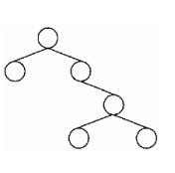
（58） A. 6 B. 10 C. 12 D. 15
（59） A. 6 B. 8 C. 12 D. 14

设某二叉树采用二叉链表表示（即结点的两个指针分别指示左、右孩子）。当该二叉树包含k个结点时，其二叉链表结点中必有 （59） 个空的孩子指针。（2017年下半年）
（59） A. $\text{k}-\text{1}$ B. k C. $\text{k}+\text{1}$ D. 2k

对下面的二叉树进行顺序存储（用数组MEM表示），已知结点A、B、C在MEM中对应元素的下标分别为1、2、3，那么结点D、E、F对应的数组元素下标为 （59） 。（2018年上半年）
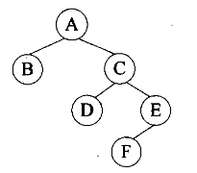
（59） A. 4、5、6 B. 4、7、10
C. 6、7、8 D. 6、7、14

二叉树遍历
已知一个二叉树的先序遍历序列为①、②、③、④、⑤，中序遍历序列为②、①、④、③、⑤，则该二叉树的后序遍历序列为 （57） 。对于任意一棵二叉树，叙述错误的是 （58） 。（2009年下半年）
（57） A. ②、 ③、 ①、 ⑤、 ④ B. ①、 ②、 ③、 ④、 ⑤
C. ②、 ④、 ⑤、 ③、 ① D. ④、 ⑤、 ③、 ②、 ①
（58） A. 由其后序遍历序列和中序遍历序列可以构造该二叉树的先序遍历序列
B. 由其先序遍历序列和后序遍历序列可以构造该二叉树的中序遍历序列
C. 由其层序遍历序列和中序遍历序列可以构造该二叉树的先序遍历序列
D. 由其层序遍历序列和后序遍历序列不能构造该二叉树的中序遍历序列

若某二叉树的后序遍历序列为KBFDCAE，中序遍历序列为BKEFACD，则该二叉树为 （58） 。（2012年下半年）
（58） A. 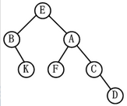 B. 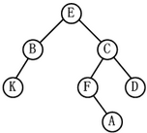
C. 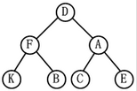 D. 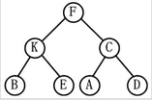

对于非空的二叉树，设D代表根结点，L代表根结点的左子树R代表根结点的右子树。若对下图所示的二叉树进行遍历后的结点序列为7 6 5 4 3 2 1，则遍历方式是 （59） 。（2015年下半年）
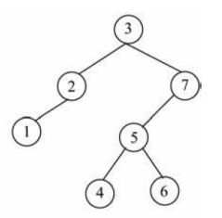
（59） A. LRD B. DRL C. RLD D. RDL

某二叉树的先序遍历序列为ABCDEF，中序遍历序列为BADCFE，则该二叉树的高度（即层数）为 （59） 。（2017年上半年）
（59） A. 3 B. 4 C. 5 D. 6

已知某二叉树的先序遍历序列为A B C D E F、中序遍历序列为B A D C F E，则可以确定该二叉树 （58） 。（2018年下半年）
（58） A. 是单支树（即非叶子结点都只有一个孩子）
B. 高度为4（即结点分布在4层上）
C. 根结点的左子树为空
D. 根结点的右子树为空

某二叉树的中序，先序遍历序列分别为{20, 30, 10, 50, 40}, {10, 20, 30, 40, 50}，则该二叉树的后序遍历序列为 （58） 。（2019年下半年）
（58） A. 50, 40, 30, 20, 10 B. 30, 20, 10, 50, 40
C. 30, 20, 50, 40, 10 D. 20, 30, 10, 40, 50

平衡二叉树与二叉排序树
用关键字序列10、20、30、40、50构造的二叉排序树（二叉査找树）为 （63） 。（2010年上半年）
（63） A. 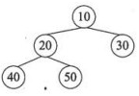 B. 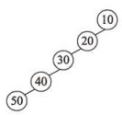
C. 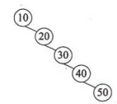 D. 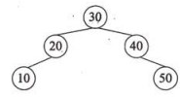

某个二叉查找树（即二叉排序树）中进行查找时，效率最差的情形是该二叉查找树是 （59） 。（2014年下半年）
（59） A. 完全二叉树 B. 平衡二叉树
C. 单枝树 D. 满二叉树

设有二叉排序树（或二叉查找树）如下图所示，建立该二叉树的关键码序列不可能是 （58） 。（2016年上半年）
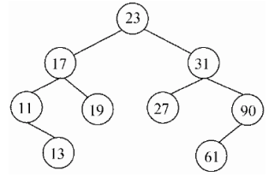
（58） A. 23 31 17 19 11 27 13 90 61
B. 23 17 19 31 27 90 61 11 13
C. 23 17 27 19 31 13 11 90 61
D. 23 31 90 61 27 17 19 11 13

以下关于二叉排序树（或二叉查找树、二叉检索树）的叙述中，正确的是 （61） 。（2016年下半年）
（61） A. 对二叉排序树进行先序、中序和后序遍历，都得到结点关键字的有序序列
B. 含有n个结点的二叉排序树高度为$\left\lfloor {\text{log}}_{\text{2}}{\text{n}}\right\rfloor +\text{1}$
C. 从根到任意一个叶子结点的路径上，结点的关键字呈现有序排列的特点
D. 从左到右排列同层次的结点，其关键字呈现有序排列的特点

可以构造出下图所示二叉排序树（二叉检索树、二叉查找树）的关键码序列是 （59） 。（2018年下半年）
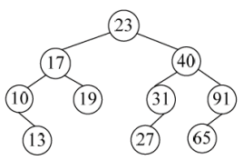
（59） A. 10 13 17 19 23 27 31 40 65 91
B. 23 40 91 17 19 10 31 65 27 13
C. 23 19 40 27 17 13 10 91 65 31
D. 27 31 40 65 91 13 10 17 23 19

最优二叉树（哈夫曼树）
若用$n$个权值构造一棵最优二叉树（哈夫曼树），则该二叉树的结点总数为 （59） 。（2010年上半年）
（59） A. $2n$ B. $2n-1$ C. $2n+1$ D. $2n+2$

下面关于哈夫曼树的叙述中，正确的是 （58） 。（2010年下半年）
（58） A. 哈夫曼树一定是完全二叉树
B. 哈夫曼树一定是平衡二叉树
C. 哈夫曼树中权值最小的两个结点互为兄弟节点
D. 哈夫曼树中左孩子结点小于父结点、右孩子结点大于父结点

（61） 是由权值集合{8, 5, 6, 2}构造的哈夫曼树（最优二叉树）。（2011年下半年）
（61） A. 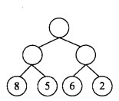 B. 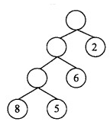
C. 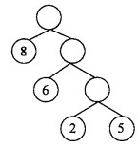 D. 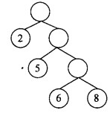

霍夫曼编码将频繁出现的字符釆用短编码，出现频率较低的字符采用长编码。具体的操作过程为：i）以每个字符的出现频率作为关键字构建最小优先级队列；ii）取出关键字最小的两个结点生成子树，根节点的关键字为孩子节点关键字之和，并将根节点插入到最小优先级队列中，直至得到一颗最优编码树。
霍夫曼编码方案是基于 （64） 策略的。用该方案对包含a到f六个字符的文件进行编码，文件包含100,000个字符，每个字符的出现频率（用百分比表示）如下表所示，则与固定长度编码相比，该编码方案节省了 （65） 存储空间。（2012年下半年）
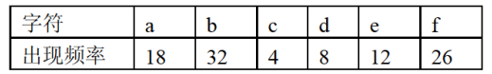
（64） A. 分治 B. 贪心 C. 动态规划 D. 回溯
（65） A. 21% B. 27% C. 18% D. 36%

以下关于哈夫曼树的叙述，正确的是 （60） 。（2013年下半年）
（60） A. 哈夫曼树一定是满二叉树，其每层结点数都达到最大值
B. 哈夫曼树一定是平衡二叉树，其每个结点左右子树的高度差为-1、0或1
C. 哈夫曼树中左孩子结点的权值小于父结点、右孩子结点的权值大于父结点
D. 哈夫曼树中叶子结点的权值越小则距离树根越远、叶子结点的权值越大则
距离树根越近

已知一个文件中出现的各字符及其对应的频率如下表所示。若采用定长编码，则该文件中字符的码长应为 （64） 。若采用Huffman编码，则字符序列“face”的编码应为 （65） 。（2014年下半年）
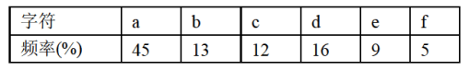
（64） A. 2 B. 3 C. 4 D. 5
（65） A. 110001001101 B. 001110110011
C. 101000010100 D. 010111101011

下表为某文件中字符的出现频率，采用霍夫曼编码对下列字符编码，则字符序列“bee”的编码为 （62） ；编码“110001001101”的对应的字符序列为 （63） 。（2016年下半年）
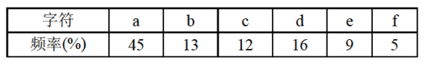
（62） A. 10111011101 B. 10111001100
C. 001100100 D. 110011011
（63） A. bad B. bee C. face D. bace

假设某消息中只包含7个字符{a, b, c, d, e, f, g}，这7个字符在消息中出现的次数为{5, 24, 8, 17, 34, 4, 13}，利用哈夫曼树（最优二叉树）为该消息中的字符构造符合前缀编码要求的不等长编码。各字符的编码长度分别为 （58） 。（2017年下半年）
（58） A. $\text{a:4}\text{, }\text{b:2}\text{, }\text{c:3}\text{, }\text{d:3}\text{, }\text{e:2}\text{, }\text{f:4}\text{, }\text{g:3}$
B. $\text{a:6}\text{, }\text{b:2}\text{, }\text{c:5}\text{, }\text{d:3}\text{, }\text{e:1}\text{, }\text{f:6}\text{, }\text{g:4}$
C. $\text{a:3}\text{, }\text{b:3}\text{, }\text{c:3}\text{, }\text{d:3}\text{, }\text{e:3}\text{, }\text{f:2}\text{, }\text{g:3}$
D. $\text{a:2}\text{, }\text{b:6}\text{, }\text{c:3}\text{, }\text{d:5}\text{, }\text{e:6}\text{, }\text{f:1}\text{, }\text{g:4}$

已知某文档包含5个字符。每个字符出现的频率如下表所示。采用霍夫曼编码对该文档压缩存储，则单词“cade”的编码为 （64） ，文档的压缩比为 （65） 。（2019年下半年）
（64） A. 1110110101 B. 1100111101
C. 1110110100 D. 1100111100
（65） A. 20% B. 25% C. 27% D. 30%

以下关于Huffman（哈夫曼）树的叙述中，错误的是 （57） 。（2020年下半年）
（57） A. 权值越大的叶子离根结点越近
B. Huffman（哈夫曼）树中不存在只有一个子树的结点
C. Huffman（哈夫曼）树中的结点总数一定为奇数
D. 权值相同的结点到树根的路径长度一定相同

已知一个文件中出现的各字符及其对应的频率如下表所示。采用Huffman编码，则该文件中字符a和c的码长分别为 （64） 。若采用Huffman，则字符序列“110001001101”的编码应为 （65） 。（2021年下半年）
（64） A. 1和3 B. 1和4 C. 3和3 D. 3和4
（65） A. face B. bace C. acde D. fade

二叉树类别
在 （59） 中，任意一个结点的左、右子树的高度之差的绝对值不超过1。（2011年上半年）
（59） A. 完全二叉树 B. 二叉排序树
C. 线索二叉树 D. 最优二叉树

某二叉树的先序遍历序列为c a b f e d g，中序遍历序列为a b c d e f g，则该二叉树是 （59） 。（2015年上半年）
（59） A. 完全二叉树 B. 最优二叉树
C. 平衡二叉树 D. 满二叉树

当二叉树的结点数目确定时， （58） 是的高度一定是最小的。（2021年上半年）
（58） A. 二叉排序树 B. 完全二叉树
C. 线索二叉树 D. 最优二叉树

图的概念
无向图中一个顶点的度是指图中与该顶点相邻接的顶点数。若无向图G中的顶点数为n，边数为e，则所有顶点的度数之和为 （59） 。（2011年下半年）
（59） A. $\text{n}*\text{e}$ B. $\text{n}+\text{e}$ C. $\text{2n}$ D. $\text{2e}$

某简单无向连通图G的顶点数为n，则图G最少和最多分别有 （64） 条边。（2020年下半年）
（64） A. $\text{n}\text{, }{\text{n}}^{\text{2}}\text{/2}$ B$\text{. }\text{n}\text{-}\text{1}\text{, }\text{n}*\text{(n}\text{-}\text{1)/2}$
C. $\text{n}\text{, }\text{n}*\text{(n}\text{-}\text{1)/2}$ D. $\text{n}\text{-}\text{1}\text{, }{\text{n}}^{\text{2}}\text{/2}$

邻接矩阵与邻接表
设一个包含$N$个顶点、$E$条边的简单无向图采用邻接矩阵存储结构（矩阵元素$A[i][j]$等于1/0分别表示顶点$i$与顶点$j$之间有/无边），则该矩阵中的非零元素数目为 （60） 。（2011年上半年）
（60） A. $N$ B. $E$ C. $2E$ D. $N+E$

从存储空间的利用率角度来看，以下关于数据结构中图的存储的叙述，正确的是 （60） 。（2012年上半年）
（60） A. 有向图适合采用邻接矩阵存储，无向图适合采用邻接表存储
B. 无向图适合采用邻接矩阵存储，有向图适合采用邻接表存储
C. 完全图适合采用邻接矩阵存储
D. 完全图适合采用邻接表存储

设一个包含n个顶点、e条弧的简单有向图采用邻接矩阵存储结构（即矩阵元素A[i][j]等于1或0，分别表示顶点i与顶点j之间有弧或无弧），则该矩阵结构非零元素数目为 （61） 。（2015年下半年）
（61） A. e B. 2e C. $\text{n}-\text{e}$ D. $\text{n}+\text{e}$

对于如下所示的有向图，其邻接矩阵是一个 （60） 的矩阵，采用邻接链表存储时，顶点1的表结点个数为2，顶点5的表结点个数为0，顶点2和3的表结点个数分別为 （61） 。（2019年下半年）
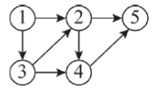
（60） A. $\text{5}×\text{5}$ B. $\text{5}×\text{7}$ C. $\text{7}×\text{5}$ D. $\text{7}×\text{7}$
（61） A. 2、1 B. 2、2 C. 3、4 D. 4、3

图的遍历
邻接矩阵和邻接表是图（网）的两种基本存储结构，对于具有$n$个顶点、$e$条边的图，（59） 。（2009年下半年）
（59） A. 进行深度优先遍历运算所消耗的时间与采用哪一种存储结构无关
B. 进行广度优先遍历运算所消耗的时间与采用哪一种存储结构无关
C. 采用邻接表表示图时，查找所有顶点的邻接顶点的时间复杂度为$\text{O}(n*e)$
D. 采用邻接矩阵表示图时，查找所有顶点的邻接顶点的时间复杂度为$\text{O}(n^{2})$

以下关于图的遍历的叙述中，正确的是 （61） 。（2016年上半年）
（61） A. 图的遍历是从给定的源点出发对每一个顶点仅访问一次的过程
B. 图的深度优先遍历方法不适用于无向图
C. 使用队列对图进行广度优先遍历
D. 图中有回路时则无法进行遍历

以下关于无向连通图G的叙述中，不正确的是 （60） 。（2017年下半年）
（60） A. G中任意两个顶点之间均有边存在
B. G中任意两个顶点之间存在路径
C. 从G中任意顶点出发可遍历图中所有顶点
D. G的邻接矩阵是对称矩阵

对有n个结点，e条边且采用数组表示法（即邻接矩阵存储）的无向图进行深度优先遍历，时间复杂度为 （61） 。（2018年上半年）
（61） A. $\text{O}\text{(}{\text{n}}^{\text{2}}\text{)}$ B. $\text{O(}{\text{e}}^{\text{2}}\text{)}$ C. $\text{O(n}+\text{e)}$ D. $\text{O(n}*\text{e)}$

图G的邻接矩阵如下图所示（顶点依次表示为v0、v1、v2、v3、v4、v5），G是 （60） 。对G进行广度优先遍历（从v0开始），可能的遍历序列为 （61） 。（2018年下半年）
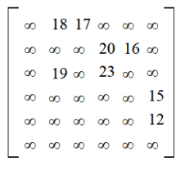
（60） A. 无向图 B. 有向图 C. 完全图 D. 强连通图
（61） A. v0、v1、v2、v3、v4、v5 B. v0、v2、v4、v5、v1、v3
C. v0、v1、v3、v5、v2、v4 D. v0、v2、v4、v3、v5、v1

某有向图如下所示，从顶点v1出发对其进行深度优先遍历，可能能得到的遍历序列是 （60） ;从顶点v1出发对其进行广度优先遍历，可能得到的遍历序列是 （61） 。（2020年下半年）
①v1 v2 v3 v4 v5
②v1 v3 v4 v5 v2
③v1 v3 v2 v4 v5
④v1 v2 v4 v5 v3
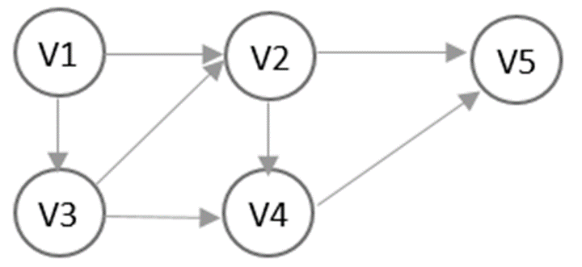
（60） A. ①②③ B. ①③④ C. ①②④ D. ②③④
（61） A. ①② B. ①③ C. ②③ D. ③④

拓扑序列
（59） 是右图的合法拓扑序列。（2010年下半年）
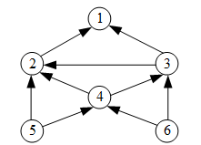
（59） A. 654321 B. 123456 C. 563421 D. 564213

拓扑排序是将有向图中所有顶点排成一个线性序列的过程，并且该序列满足：若在AOV网中从顶点$v_{i}$到$v_{j}$有一条路径，则顶点$v_{i}$必然在顶点$v_{j}$之前。对于下面所示的有向图， （60） 是其拓扑序列。（2012年下半年）
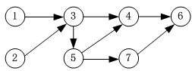
（60） A. 1 2 3 4 5 7 6 B. 1 2 3 5 4 6 7
C. 2 1 3 5 4 7 6 D. 2 1 3 4 5 6 7

在一个有向图G的拓扑序列中，顶点$v_{i}$排列在$v_{j}$之前，说明图G中 （59） 。（2013年下半年）
（59） A. 一定存在弧<$v_{i}$, $v_{j}$>
B. 一定存在弧<$v_{j}$, $v_{i}$>
C. 可能存在$v_{i}$到$v_{j}$的路径，而不可能存在$v_{j}$到$v_{i}$的路径
D. 可能存在$v_{j}$到$v_{i}$的路径，而不可能存在$v_{i}$到$v_{j}$的路径

拓扑序列是有向无环图中所有顶点的一个线性序列，若有向图中存在弧<v, w>或存在从顶点v到w的路径，则在该有向图的任一拓扑序列中，v一定在w之前。下面有向图的拓扑序列是 （57） 。（2016年下半年）
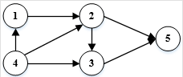
（57） A. 41235 B. 43125 C. 42135 D. 41325

对有向图G进行拓扑排序得到的拓扑序列中，顶点${\text{V}}_{\text{i}}$在顶点${\text{V}}_{\text{j}}$之前，则说明G中 （61） 。（2021年下半年）
（61） A. 一定存在有向弧<${\text{V}}_{\text{i}}$,${\text{V}}_{\text{j}}$> B. 一定不存在有向弧<${\text{V}}_{\text{j}}$,${\text{V}}_{\text{i}}$>
C. 必定存在从${\text{V}}_{\text{i}}$到${\text{V}}_{\text{j}}$的路径 D. 必定存在从${\text{V}}_{\text{j}}$到${\text{V}}_{\text{i}}$的路径

查找
下面关于查找运算及查找表的叙述，错误的是 （57） 。（2009年上半年）
（57） A. 哈希表可以动态创建
B. 二叉排序树属于动态查找表
C. 二分查找要求查找表采用顺序存储结构或循环链表结构
D. 顺序查找方法既适用于顺序存储结构，也适用于链表结构

对$n$个元素的有序表A$[1\text{..}n]$进行二分（折半）查找（除2取商时向下取整），查找元素A$\text{[i]}$（$1≤i≤n$）时，最多与A中的 （57） 个元素进行比较。（2010年上半年）
（57） A. $n$ B. $\left\lfloor \log_{2}{n}\right\rfloor -1$
C. $n/2$ D. $\left\lfloor \log_{2}{n}\right\rfloor +1$

某一维数组中依次存放了数据元素15, 23, 38, 47, 55, 62, 88, 95, 102, 123, 采用折半（二分）法查找元素95时，依次与 （60） 进行了比较。（2010年下半年）
（60） A. 62, 88, 95 B. 62, 95 C. 55, 88, 95 D. 55, 95

对n个元素的有序表$A[1\text{..}n]$进行顺序查找，其成功查找的平均查找长度（即在查找表中找到指定关键码的元素时，所进行比较的表中元素个数的期望值）为 （58） 。（2011年上半年）
（58） A. n B. $\text{(}\text{n}+\text{1}\text{)}\text{/2}$
C. ${\text{log}}_{\text{2}}{\text{n}}$ D. ${\text{n}}^{\text{2}}$

在13个元素构成的有序M[1..13]中进行折半查找（向下取整），若找到的元素为M[4]，则被比较的元素依次为 （59） 。（2012年下半年）
（59） A. M[7]、M[3]、M[5]、M[4] B. M[7]、M[5]、M[4]
C. M[7]、M[6]、M[4] D. M[7]、M[4]

实现二分查找（折半查找）时，要求查找表 （61） 。（2014年上半年）
（61） A. 顺序存储，关键码无序排列
B. 顺序存储，关键码有序排列
C. 双向链表存储，关键码无序排列
D. 双向链表存储，关键码有序排列

对某有序顺序表进行折半查找时， （60） 不可能构成查找过程中关键字的比较序列。（2015年上半年）
（60） A. 45, 10, 30, 18, 25 B. 45, 30, 18, 25, 10
C. 10, 45, 18, 30, 25 D. 10, 18, 25, 30, 45

在55个互异元素构成的有序表A[1..55]中进行折半查找（或二分查找，向下取整）。若需要找的元素等于A[19]，则在查找过程中参与比较的元素依次为 （60） 、A[19]。（2015年下半年）
（60） A. A[28]、A[30]、A[15]、A[20] B. A[28]、A[14]、A[21]、A[17]
C. A[28]、A[15]、A[22]、A[18] D. A[28]、A[18]、A[22]、A[20]

在13个元素构成的有序表A[1..13]中进行折半查找（或称为二分查找，向下取整）。那么以下叙述中，错误的是 （60） 。（2016年上半年）
（60） A. 无论要查找哪个元素，都是先与A[7]进行比较
B. 若要查找的元素等于A[9]，则分别需与A[7]、A[11]、A[9]进行比较
C. 无论要查找的元素是否在A[]中，最多与表中的4个元素比较即可
D. 若待查找的元素不在A[]中，最少需要与表中的3个元素进行比较

在12个互异元素构成的有序数组a[1..12]中进行二分查找（即折半查找，向下取整），若待查找的元素正好等于a[9]，则在此过程中，依次与数组中的 （61） 比较后，查找成功结束。（2017年上半年）
（61） A. a[6]、a[7]、a[8]、a[9] B. a[6]、a[9]
C. a[6]、a[7]、a[9] D. a[6]、a[8]、a[9]

对于有序表（8, 15, 19, 23, 26, 31, 40, 65, 91，用二分法进行查找时，可能的关键字比较顺序为 （61） 。（2019年上半年）
（61） A. 26, 23, 19 B. 26, 8, 19
C. 26, 40, 65 D. 26, 31, 40

在线性表L中进行二分查找，要求L （59） 。（2020年下半年）
（59） A. 顺序存储，元素随机排列 B. 双向链表存储，元素随机排列
C. 顺序存储，元素有序排列 D. 双向链表存储，元素有序排列

哈希表
对于哈希表，如果将装填因子$α$定义为表中装入的记录数与表的长度之比，那么向表中加入新记录时， （62） 。（2010年上半年）
（62） A. $α$的值随冲突次数的增加而递减
B. $α$越大发生冲突的可能性就越大
C. $α$等于1时不会再发生冲突
D. $α$低于0. 5时不会发生冲突

对于关键字序列（26, 25, 72, 38, 8, 18, 59）,
采用散列函数$H\left(\text{Key}\right)\text{=Key} \text{mod} \text{13}$构造散列表（哈希表）。若采用线性探测的开放定址法解决冲突（顺序地探查可用存储单元），则关键字59所在散列表中的地址为 （61） 。（2011年上半年）
（61） A. 6 B. 7 C. 8 D. 9

以下关于哈希（Hash, 散列）查找叙述中，正确的是 （65） 。（2013年上半年）
（65） A. 哈希函数应尽可能复杂些，以消除冲突
B. 构造哈希函数时应尽量使关键字的所有组成部分都能起作用
C. 进行哈希查找时，不再需要与查找表中的元素进行比较
D. 在哈希表中只能添加元素不能删除元素

某哈希表（散列表）的长度为n，设散列函数为$\text{H(Key)=Key} \text{mod} \text{p}$，采用线性探测法解决冲突。以下关于p值的叙述中，正确的是 （61） 。（2013年下半年）
（61） A. p的值一般为不大于n且最接近n的质数
B. p的值一般为大于n的任意整数
C. p的值必须为小于n的合数
D. p的值必须等于n

用哈希表存储元素时，需要进行冲突（碰撞）处理，冲突是指 （60） 。（2018年上半年）
（60） A. 关键字被依次映射到地址编号连续的存储位置
B. 关键字不同的元素被映射到相同的存储位置
C. 关键字相同的元素被映射到不同的存储位置
D. 关键字被映射到哈希表之外的位置

设散列函数为$\text{H}\left(\text{key}\right)=\text{Key} \text{\%} \text{11}$，对于关键码序列（23, 40, 91, 17, 19, 10, 31, 65, 26），用线件探查法解决冲突构造的哈希表为 （60） 。（2019年上半年）
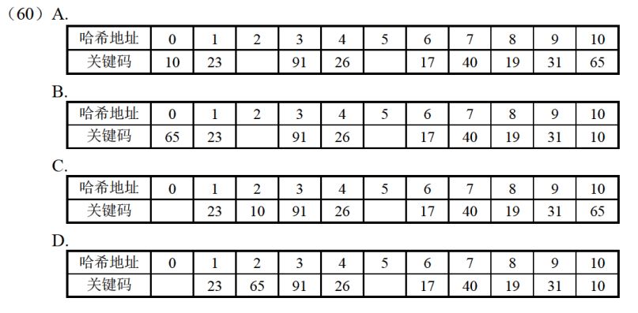

设用线性探查法解决冲突构造哈希表，且哈希函数为H（key）=key%m，若在该哈希表中查找某关键字e是成功的且与多个关键字进行了比较，则 （60） 。（2021年上半年）
（60） A. 这些关键字形成一个有序序列
B. 这些关键字都不是e的同义词
C. 这些关键字都是e的同义词
D. 这些关键字的第一个可以不是e的同义词

堆
对于n个元素的关键宇序列$\left\{{\text{k}}_{\text{1}}\text{, }{\text{k}}_{\text{2}}\text{, }\text{…}\text{, }{\text{k}}_{\text{n}}\right\}$，当且仅当满足关系${\text{k}}_{\text{i}}≤{\text{k}}_{\text{2i}}$且${\text{k}}_{\text{i}}≤{\text{k}}_{\text{2i+1}}\text{\{i=1}\text{, }\text{2}\text{,}\text{...}\text{,} \left\lfloor \frac{n}{2}\right\rfloor \text{\}}$时称其为小根堆（小顶堆）。以下序列中， （60） 不是小根堆。（2017年上半年）
（60） A. 16, 25, 40, 55, 30, 50, 45
B. 16, 40, 25, 50, 45, 30, 55
C. 16, 25, 39, 41, 45, 43, 50
D. 16, 40, 25, 53, 39, 55, 45

对数组A=（2, 8, 7, 1, 3, 5, 6, 4）构建大顶堆为 （62） 。（用数组表示）（2021年上半年）
（62） A. （1, 2, 3, 4, 5, 6, 7, 8）
B. （1, 2, 5, 4, 3, 7, 6, 8）
C. （8, 4, 7, 2, 3, 5, 6, 1）
D. （8, 7, 6, 5, 4, 3, 2, 1）

n个关键码构成的序列$\left\{k_{1},k_{2},…,k_{n}\right\}$，当且仅当满足下列关系时称其为堆。
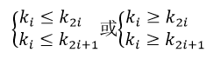
以下关键码序列中， （60） 不是堆。（2021年下半年）
（60） A. 15，25，21，53，73，65，33
B. 15，25，21，33，73，65，53
C. 73，65，25，21，15，53，33
D. 73，65，25，33，53，15，21

直接插入排序
对以下四个序列用直接插入排序方法由小到大进行排序时，元素比较数最少的是（61） 。（2010年上半年）
（61） A. 89, 27, 35, 78, 41, 15 B. 27, 35, 41, 16, 89, 70
C. 15, 27, 46, 40, 64, 85 D. 90, 80, 45, 38, 30, 25

将数组{1, 1, 2, 4, 7, 5}从小到大排序，若采用 （62） 排序算法，则元素之间需要进行的比较次数最少，共需要进行 （63） 次元素之间的比较。（2012年下半年）
（62） A. 直接插入 B. 归并 C. 堆 D. 快速
（63） A. 5 B. 6 C. 7 D. 8

在某应用中，需要先排序一组大规模的记录，其关键字为整数。若这组记录的关键字基本上有序，则适宜采用 （64） 排序算法。若这组记录的关键字的取值均在0到9之间（含），则适宜采用 （65） 排序算法。（2015年下半年）
（64） A. 插入 B. 归并 C. 快速 D. 计数
（65） A. 插入 B. 归并 C. 快速 D. 计数

现需要对一个基本有序的数组进行排序。此时最适宜采用的算法为 （64） 排序算法，时间复杂度为 （65） 。（2017年下半年）
（64） A. 插入 B. 快速 C. 归并 D. 堆
（65） A. $\text{O(n}\text{)}$ B. $\text{O}\text{(}\text{nlgn)}$ C. $\text{O}\text{(}{\text{n}}^{\text{2}}\text{)}$ D. $\text{O}\text{(}{\text{n}}^{\text{2}}\text{lgn}\text{)}$

排序稳定性
对一待排序序列分别进行直接插入排序和简单选择排序，若待排序序列中有两个元素的值相同，则 （63） 保证这两个元素在排序前后的相对位置不变。（2014年下半年）
（63） A. 直接插入排序和简单选择排序都可以
B. 直接插入排序和简单选择排序都不能
C. 只有直接插入排序可以
D. 只有简单选择排序可以

用某排序方法对一元素序列进行非递减排序时，若该方法可保证在排序前后排序码相同者的相对位置不变，则称该排序方法是稳定的。简单选择排序法排序方法是不稳定的， （61） 可以说明这个性质。（2015年上半年）
（61） A. $21 48 { 21}^{*} 63 17$ B. $17 21 { 21}^{*} 48 63$
C. $63 21 48 {21}^{*} 17$ D. ${21}^{*} 17 48 63 21$

快速排序
以下关于快速排序算法的描述中，错误的是 （64） 。在快速排序过程中，需要设立基准元素并划分序列来进行排序。若序列由元素{12, 25, 30, 45, 52, 67, 85}构成，则初始排列为 （65） 时，排序效率最高（令序列的第一个元素为基准元素）。（2009年下半年）
（64） A. 快速排序算法是不稳定的排序算法
B. 快速排序算法在最坏情况下的时间复杂度为$\text{O}(nlgn)$
C. 快速排序算法是一种分治算法
D. 当输入数据基本有序时，快速排序算法具有最坏情况下的时间复杂度
（65） A. 45, 12, 30, 25, 67, 52, 85
B. 85, 67, 52, 45, 30, 25, 12
C. 12, 25, 30, 45, 52, 67, 85
D. 45, 12, 25, 30, 85, 67, 52

对n个基本有序的整数进行排序，若采用插入排序算法，则时间和空间复杂度分别为（62） ;若采用快速排序算法，则时间和空间复杂度分别为 （63） 。（2013年下半年）
（62） A. $\text{O}\left({\text{n}}^{\text{2}}\right)\text{和}\text{O}\text{(}\text{n)}$ B. $\text{O}\left(\text{n}\right)\text{和}\text{O(}\text{n)}$
C. $\text{O}\left({\text{n}}^{\text{2}}\right)\text{和}\text{O(}\text{1)}$ D. $\text{O}\left(\text{n}\right)\text{和}\text{(}\text{1}\text{)}$
（63） A. $\text{O}\left({\text{n}}^{\text{2}}\right)\text{和}\text{O}\text{(}\text{n)}$ B. $\text{O}\left(\text{nlgn}\right)\text{和}\text{O(}\text{n)}$
C. $\text{O}\left({\text{n}}^{\text{2}}\right)\text{和}\text{O(}\text{1)}$ D. $\text{O}\left(\text{nlgn}\right)\text{和}\text{(}\text{1)}$

快速排序算法在排序过程中，在待排序数组中确定一个元素为基准元素，根据基准元素把待排序数组划分成两个部分，前面一部分元素值小于等于基准元素，而后面一部分元素值大于基准元素。然后再分别对前后两个部分进一步进行划分。根据上述描述，快速排序算法采用了 （61） 算法设计策略。可知确定基准元素操作的时间复杂度为$\text{O}\text{（}\text{n}\text{）}$，则快速排序算法的最好和最坏情况下的时间复杂度为 （62） 。（2014年下半年）
（61） A. 分治 B. 动态规划 C. 贪心 D. 回溯
（62） A. $\text{O(n)}$和$\text{O(nlg}\text{n)}$ B. $\text{O(n)}$和$\text{O(}{\text{n}}^{\text{2}}\text{)}$
C. $\text{O(nlgn)}$和$\text{O(nlgn}\text{)}$ D. $\text{O(nlgn)}$和$\text{O}\text{(}{\text{n}}^{\text{2}}\text{)}$

对数组A=（2, 8, 7, 1, 3, 5, 6, 4）用快速排序算法的划分方法进行一趟划分后得到的数组A为 （62） （非递减排序，以最后一个元素为基准元素）。进行一趟划分的计算时间为 （63） 。（2020年下半年）
（62） A. (1, 2, 8, 7, 3, 5, 6, 4)
B. (1, 2, 3, 4, 8, 7, 5, 6)
C. (2, 3, 1, 4, 7, 5, 6, 8)
D. (2, 1, 3, 4, 8, 7, 5, 6)
（63） A. $\text{O}\text{(1}\text{)}$ B. $\text{O}\text{(}\text{l}\text{gn}\text{)}$ C. $\text{O}\text{(n}\text{)}$ D. $\text{O}\text{(nlgn}\text{)}$

归并排序
归并排序采用的算法设计方法属于 （65） 。（2009年上半年）
（65） A. 归纳法 B. 分治法 C. 贪心法 D. 回溯方法

用插入排序和归并排序算法对数组<3, 1, 4, 1, 5, 9, 6, 5>进行从小到大排序，则分别需要进行 （65） 次数组元素之间的比较。（2011年上半年）
（65） A. 12, 14 B. 10, 14 C. 12, 16 D. 10, 16

递增序列A（$a_{1}$, $a_{2}$, ..., $a_{n}$） 和B（$b_{1}$, $b_{2}$, ... , $b_{n}$）的元素互不相同，若需将它们合并为一个长度为2n的递增序列，则当最终的排列结果为 （61） 时，归并过程中元素的比较次数最多。（2012年上半年）
（61） A. $a_{1}$, $a_{2}$, …, $a_{n}$, $b_{1}$, $b_{2}$, …, $b_{n}$
B. $b_{1}$, $b_{2}$, …, $b_{n}$, $a_{1}$, $a_{2}$, …, $a_{n}$
C. $a_{1}$, $b_{1}$, $a_{2}$, $b_{2}$, …, $a_{i}$, $b_{i}$, …, $a_{n}$, $b_{n}$
D. $a_{1}$, $a_{2}$, $⋯$, $a_{i/2}$, $b_{1}$, $b_{2}$, $⋯$, $b_{i/2}$, $a_{i/2+1}$, $a_{i/2+2}$, $⋯$, $a_{n}$,
$b_{i/2+1}$, $b_{i/2+2}$, $⋯$, $b_{n}$,

给定n个整数构成的数组 A={$a_{1}$, $a_{2}$,..., $a_{n}$}和整数x，判断A中是否存在两个元素$a_{i}$和$a_{j}$，使得$a_{i}+a_{j}=x$。为了求解该问题，首先用归并排序算法对数组A进行从小到大排序；然后判断是否存在$a_{i}+a_{j}=x$，具体的方法如下列伪代码所示，则求解该问题时排序算法应用了 （62） 算法设计策略，整个算法的时间复杂度为 （63） 。（2013年上半年）
...
i = 1; j = n;
while i < j
if $a_{i}$ + $a_{j}$ = x return true;
else if $a_{i}$ + $a_{j}$ > x
j--;
else
i++;
return fasle;
（62） A. 分治 B. 贪心 C. 动态规划 D. 回溯
（63） A. $\text{O}\left(\text{n}\right)$ B. $\text{O}\left(\text{nlgn}\right)$ C. $\text{O}\left({\text{n}}^{\text{2}}\right)$ D. $\text{O}\left(\text{nlg}{\text{n}}^{\text{2}}\right)$

两个递增序列A和B的长度分别为m和n$\text{（}\text{m}<\text{n}\text{且}\text{m}\text{与}\text{n}\text{接近）}$，将二者归井为一个长度为$\text{m}+\text{n}$的递增序列。当元素关系为 （61） ，归并过程中元素的比较次数最少。（2017年下半年）
（61） A. ${\text{a}}_{\text{1}}{<\text{a}}_{\text{2}}{\text{<…<a}}_{\text{m-1}}{<\text{a}}_{\text{m}}{<\text{b}}_{\text{1}}{<\text{b}}_{\text{2}}<\text{…}<{\text{b}}_{\text{n-1}}<{\text{b}}_{\text{n}}$
B. ${\text{b}}_{\text{1}}<{\text{b}}_{\text{2}}<\text{…}<{\text{b}}_{\text{n-1}}{<\text{b}}_{\text{n}}<{\text{a}}_{\text{1}}<{\text{a}}_{\text{2}}<\text{…}<{\text{a}}_{\text{m-1}}{<a}_{m}$
C. ${\text{a}}_{\text{1}}{<\text{b}}_{\text{1}}<{\text{a}}_{\text{2}}<{\text{b}}_{\text{2}}{<\text{…}<\text{a}}_{\text{m-1}}<{\text{b}}_{\text{m-1}}<{\text{a}}_{\text{m}}<{\text{b}}_{\text{m}}<{\text{b}}_{\text{m+1}}{<\text{…}<\text{b}}_{\text{n-1}}{<\text{b}}_{\text{n}}$
D. ${\text{b}}_{\text{1}}{<\text{b}}_{\text{2}}{<\text{…}<\text{b}}_{\text{m-1}}{<\text{b}}_{\text{m}}{<\text{a}}_{\text{1}}<{\text{a}}_{\text{2}}<\text{…}<{\text{a}}_{\text{m-1}}{<\text{a}}_{\text{m}}{<\text{b}}_{\text{m+1}}<\text{…}<{\text{b}}_{\text{n-1}}<{\text{b}}_{\text{n}}$

归并排序算法在排序过程中，将待排序数组分为两个大小相同的子数组，分别对两个子数组采用归并排序算法进行排序，排好序的两个子数组采用时间复杂度为O(n)的过程合并为一个大数组。根据上述描述，归并排序算法采用了 （62） 策略。归并排序算法的最好情况和最坏情况下的时间复杂度为 （63） 。（2021年下半年）
（62） A. 分治 B. 动态规划 C. 贪心 D. 回溯
（63） A. O(n)和O(nlgn) B. O(n)和O(n²)
C. O(nlgn)和O(nlgn) D. O(nlgn)和O(n²)

排序
对$n$个数排序，最坏情况下时间复杂度最低的算法是 （62） 排序算法。（2019年下半年）
（62） A. 插入 B. 冒泡 C. 归并 D. 快速

对于一个初始无序的关键字序列，在下面的排序方法中， （61） 第一趟排序结束后，一定能将序列中的某个元素在最终有序序列中的位置确定下来。（2021年上半年）
①直接插入排序②冒泡排序③简单选择排序④堆排序⑤快速排序⑥归并排序
（61） A. ①②③⑥ B. ①②③⑤⑥ C. ②③④⑤ D. ③④⑤⑥

杂题选讲
下面关于图（网）的叙述，正确的是 （58） 。（2009年上半年）
（58） A. 连通无向网的最小生成树中，顶点数恰好比边数多1
B. 若有向图是强连通的，则其边数至少是顶点数的2倍
C. 可以采用AOV网估算工程的工期
D. 关键路径是AOE网中源点至汇点的最短路径

下面关于二叉排序树的叙述，错误的是 （59） 。（2009年上半年）
（59） A. 对二叉排序树进行中序遍历，必定得到节点关键字的有序序列
B. 依据关键字无序的序列建立二叉排序树，也可能构造出单支树
C. 若构造二叉排序树时进行平衡化处理，则根节点的左子树节点数与右子树
节点数的差值一定不超过1
D. 若构造二叉排序树时进行平衡化处理，则根结点的左子树高度与右子树高
度的差值一定不超过1

设L为广义表，将head(L)定义为取非空广义表的第一个元素，tail(L)定义为取非空广义表除第一个元素外剩余元素构成的广义表。
若广义表L=((x, y, z), a, (u, t, w))，则从L中取出原子项y的运算是 （62） 。（2009年上半年）
（62） A. head(tail(tail(L))) B. tail(head(head(L)))
C. head(tail(head(L))) D. tail(tail(head(L)))

字符串采用链表存储方式时，每个结点存储多个字符有助于提高存储密度。若采用结点大小相同的链表存储串，在串比较、求子串、串连接、串替换等串的基本运算中， （62） 。（2009年下半年）
（62） A. 进行串的比较运算最不方便 B. 进行求子串运算最不方便
C. 进行串连接最不方便 D. 进行串替换最不方便

下图所示为一棵M阶B-树，M最有可能的值为 （61） 。（2012年下半年）
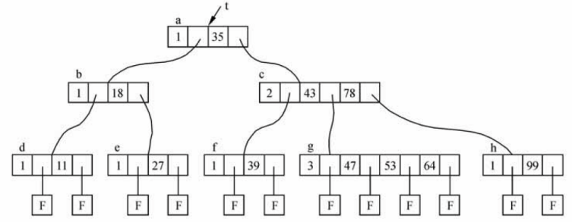
（61） A. 1 B. 2 C. 3 D. 4

采用顺序表和单链表存储长度为n的线性序列，根据序号查找元素，其时间复杂度分别为 （51） 。（2013年上半年）
（51） A. $\text{O}\left(\text{1}\right)\text{、}\text{O}\text{(}\text{1)}$ B. $\text{O}\left(\text{1}\right)\text{、}\text{O}\text{(}\text{n)}$
C. $\text{O}\left(\text{n}\right)\text{、}\text{O}\text{(}\text{1)}$ D. $\text{O}\left(\text{n}\right)\text{、}\text{O}\text{(}\text{n)}$

Prim算法和Kruscal算法都是无向连通网的最小生成树的算法，Prim算法从一个顶点开始，每次从剩余的顶点中加入一个顶点，该顶点与当前的生成树中的顶点的连边权重最小，直到得到一颗最小生成树；Kruscal算法从权重最小的边开始，每次从不在当前的生成树顶点之间的边中选择权重最小的边加入，直到得到一颗最小生成树，这两个算法都采用了 （64） 设计策略，且 （65） 。（2014年上半年）
（64） A. 分治 B. 贪心 C. 动态规划 D. 回溯
（65） A. 若网较稠密，则Prim算法更好
B. 两个算法得到的最小生成树是一样的
C. Prim算法比Kruscal算法效率更高
D. Kruscal算法比Prim算法效率更高

优先队列通常采用 （62） 数据结构实现，向优先队列中插入—个元素的时间复杂度为 （63） 。（2015年上半年）
（62） A. 堆 B. 栈 C. 队列 D. 线性表
（63） A. $\text{O}\text{(}\text{n)}$ B. $\text{O}\text{(}\text{1)}$ C. $\text{O}\text{(}\text{lgn)}$ D. $\text{O}\text{(}{\text{n}}^{\text{2}}\text{)}$

在n个数的数组中确定其第i$\text{（}\text{1}≤\text{i}≤\text{n}\text{）}$小的数时，可以采用快速排序算法中的划分思想，对n个元素划分，先确定第k小的数，根据i和k的大小关系，进一步处理，最终得到第i小的数。划分过程中，最佳的基准元素选择的方法是选择待划分数组的 （64） 元素。此时，算法在最坏情况下的时间复杂度为（不考虑所有元素均相等的情况） （65） 。（2015年上半年）
（64） A. 第一个 B. 最后一个 C. 中位数 D. 随机一个
（65） A. $\text{O}\text{(}\text{n}\text{)}$ B. $\text{O(lgn)}$ C. $\text{O(nlgn}\text{)}$ D. $\text{O}{\text{(}\text{n}}^{\text{2}}\text{)}$

